**ACTIVIDAD PRACTICA: SOPORTE DE PLATAFORMA**S

**ESTUDIANTE: KEINNER MANUEL RAMOS ZUÑIGA**

***Instrucciones.***

1. Instala Windows 10 Profesional en una máquina virtual utilizando VirtualBox, el nombre de la máquina virtual es [apellido del estudiante].

***RESPUESTA:***

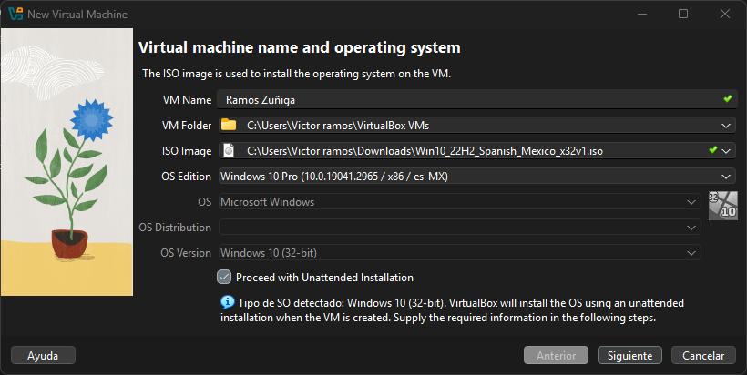

2. Durante la instalación, crea dos particiones: Unidad C (40 GB) y Unidad D (40 GB).

***RESPUESTA:***

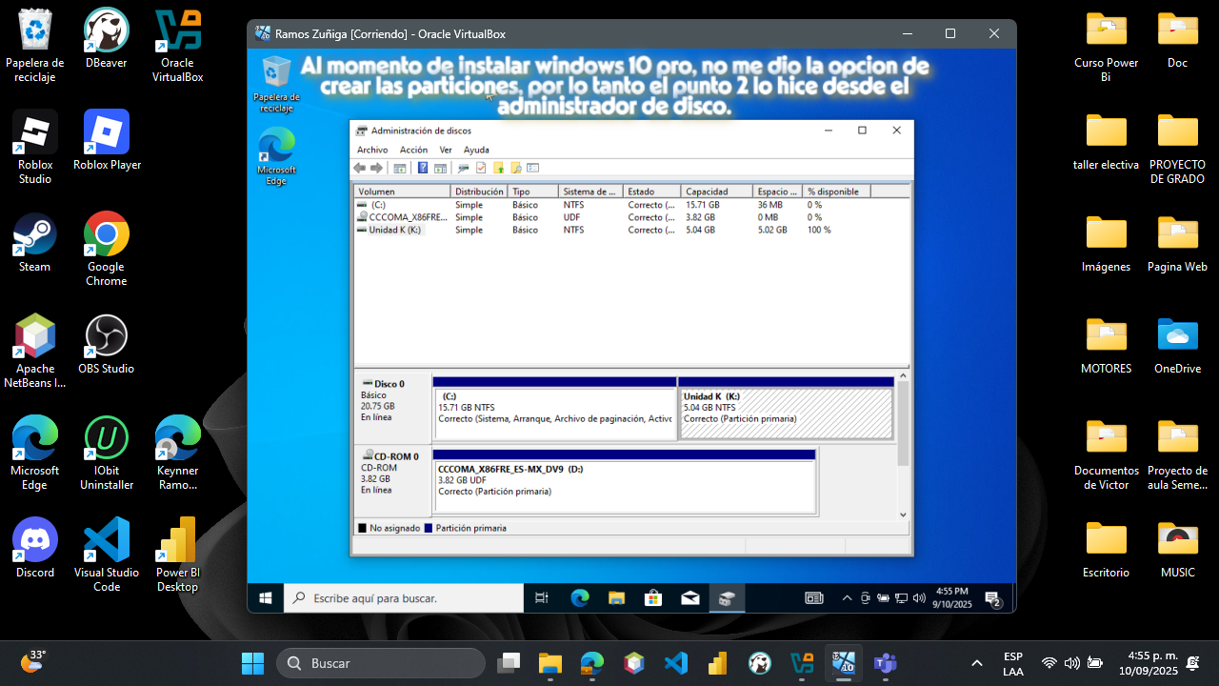

3. Accede al Panel de Control y explora las siguientes herramientas administrativas: - Detener el servicio “Temas” e inicia el servicio “Control parental”. - Ingresar al modo seguro en Windows 10 Pro y ejecutar “Liberador de espacios en disco”. - Captura imagen del estado del monitor de recursos.

***RESPUESTA:***

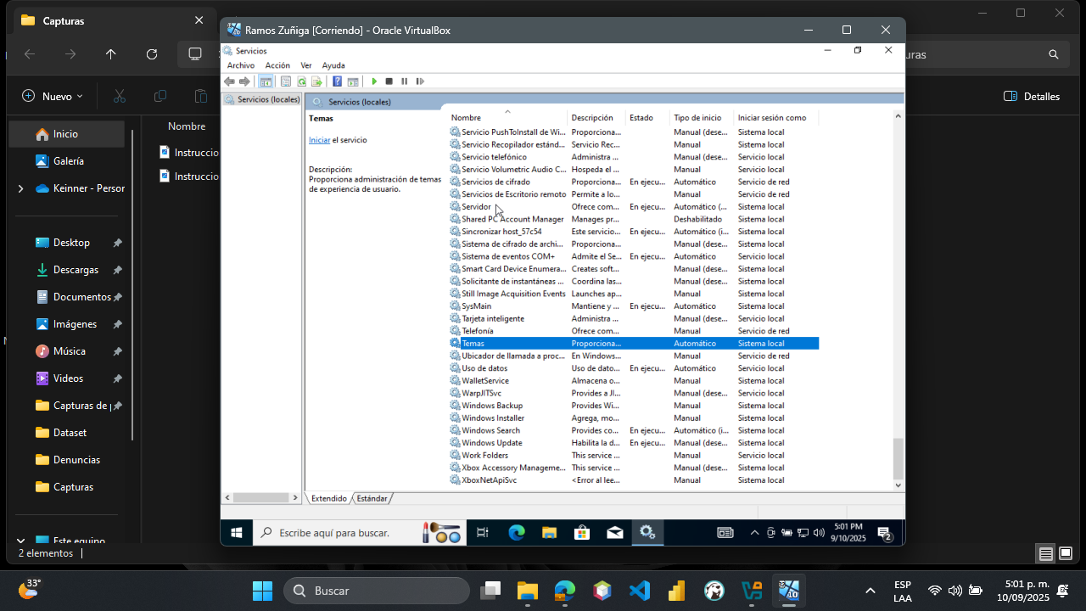

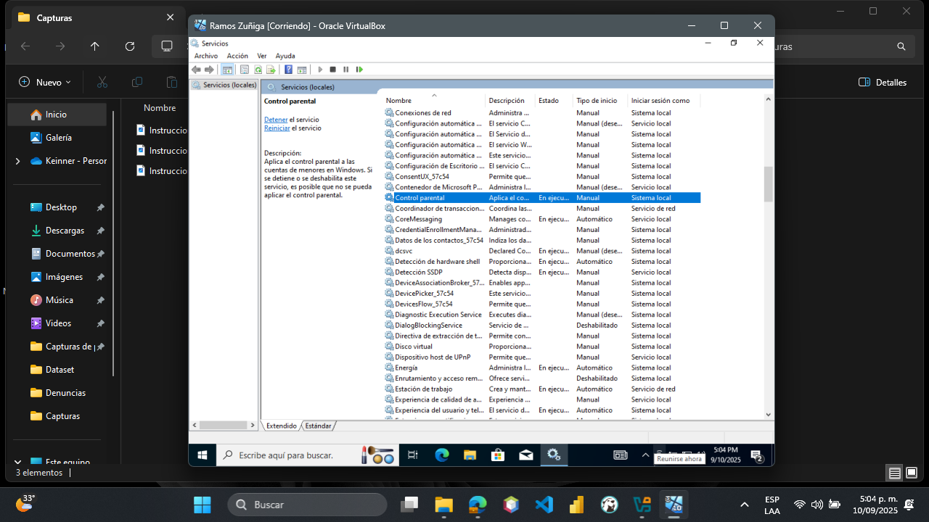

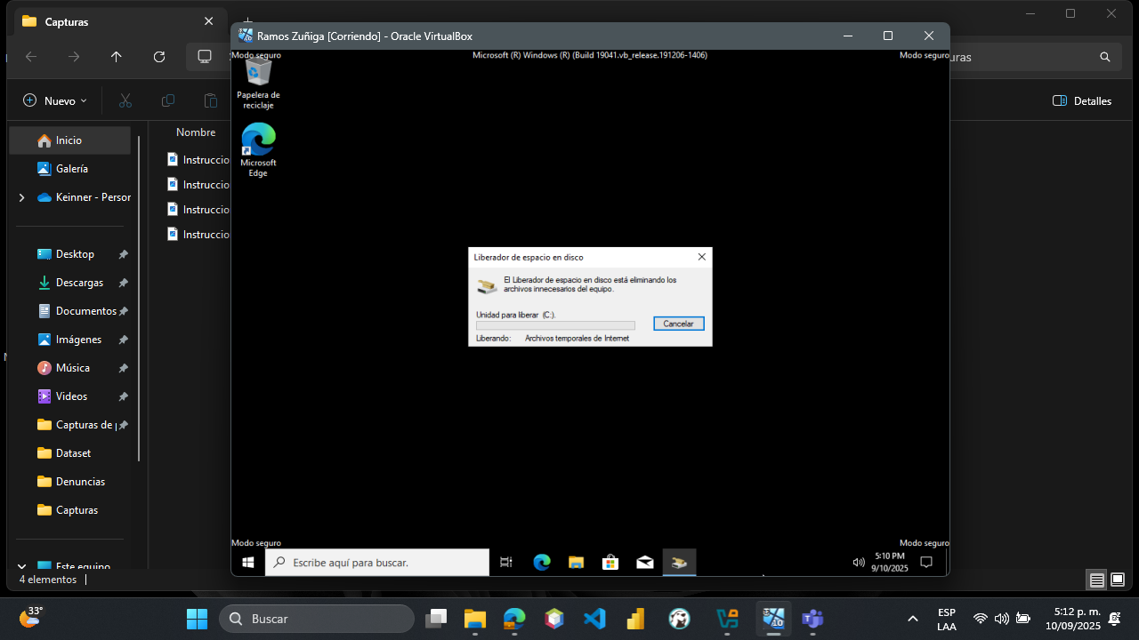

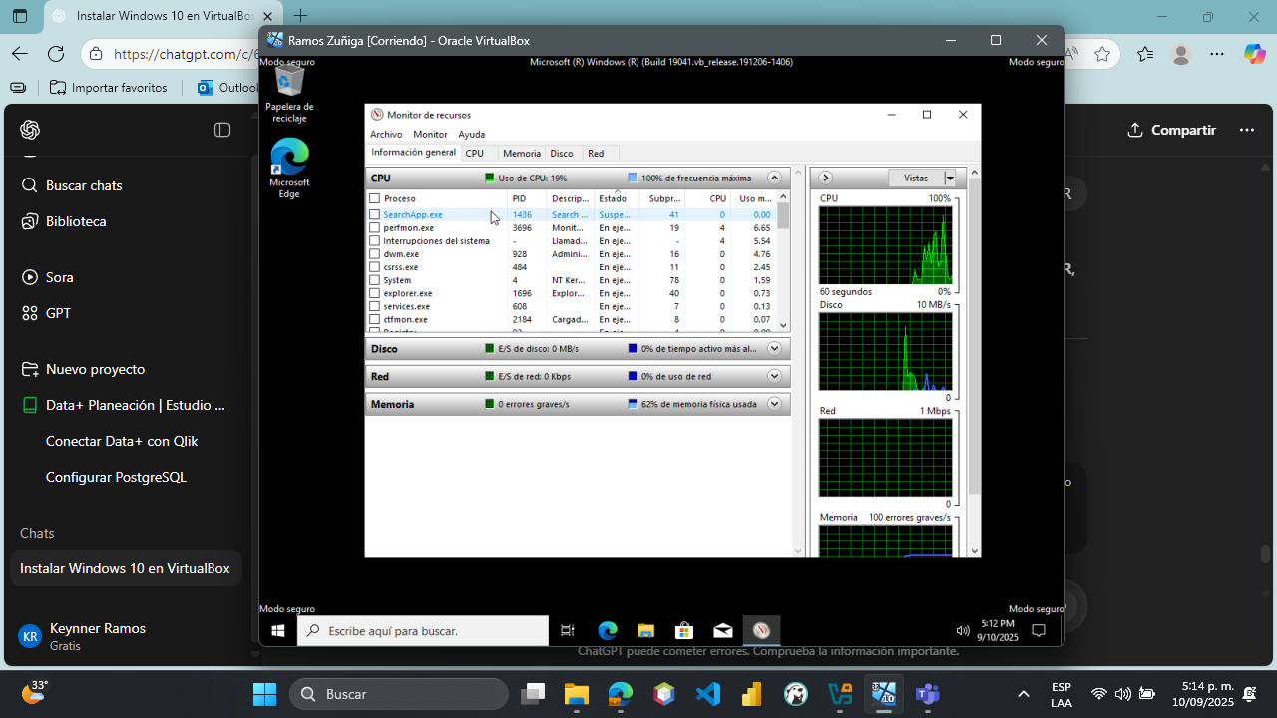

4. Crea dos usuarios: uno invitado y uno administrador con el nombre de Programador, ambos con contraseña.

***RESPUESTA:***

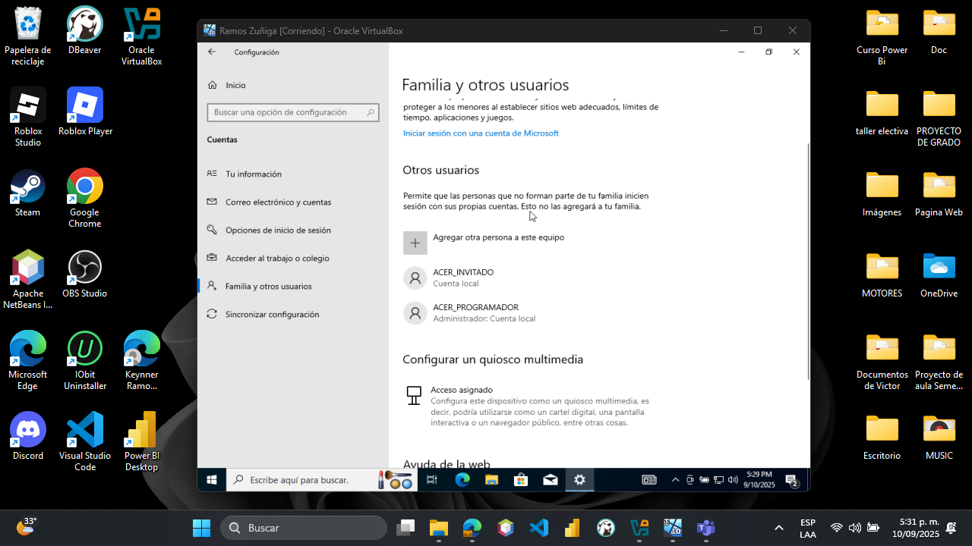

5. Desde la herramienta Administración de discos, divide la unidad D en dos particiones de 20 GB cada una.

***RESPUESTA:***

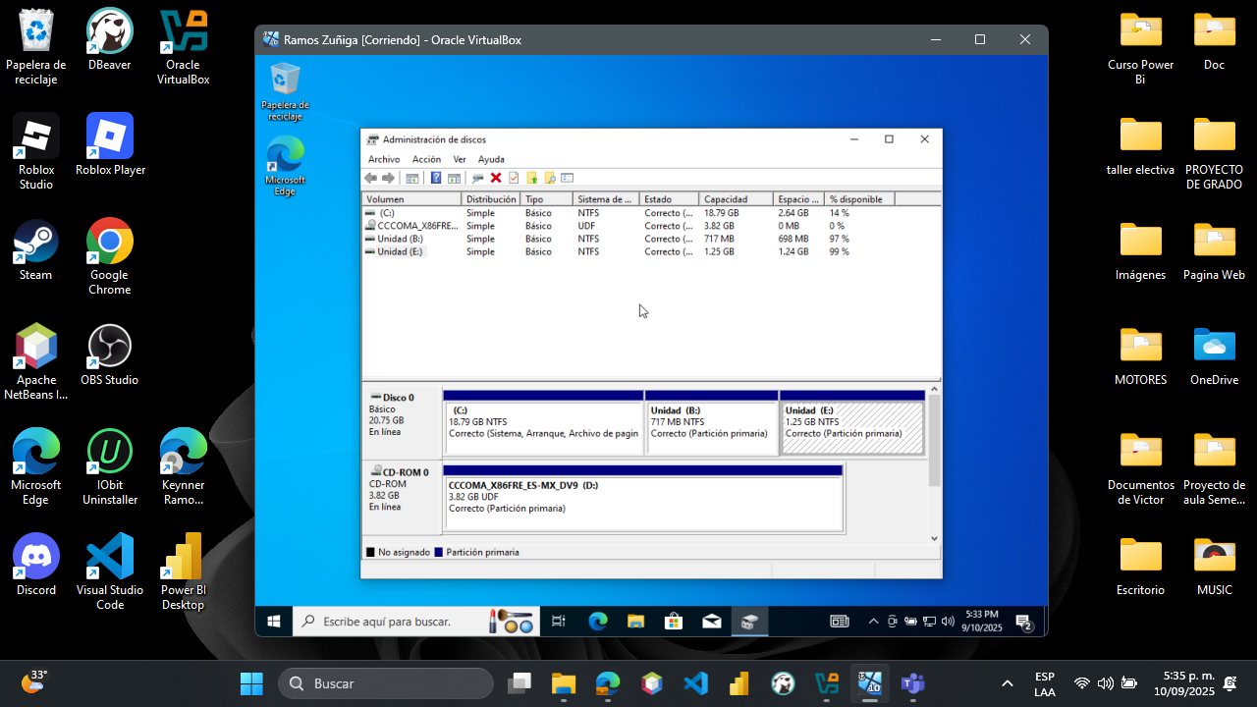

6. Ingresa Windows Defender y realiza un Examen rápido del sistema.

***RESPUESTA:***

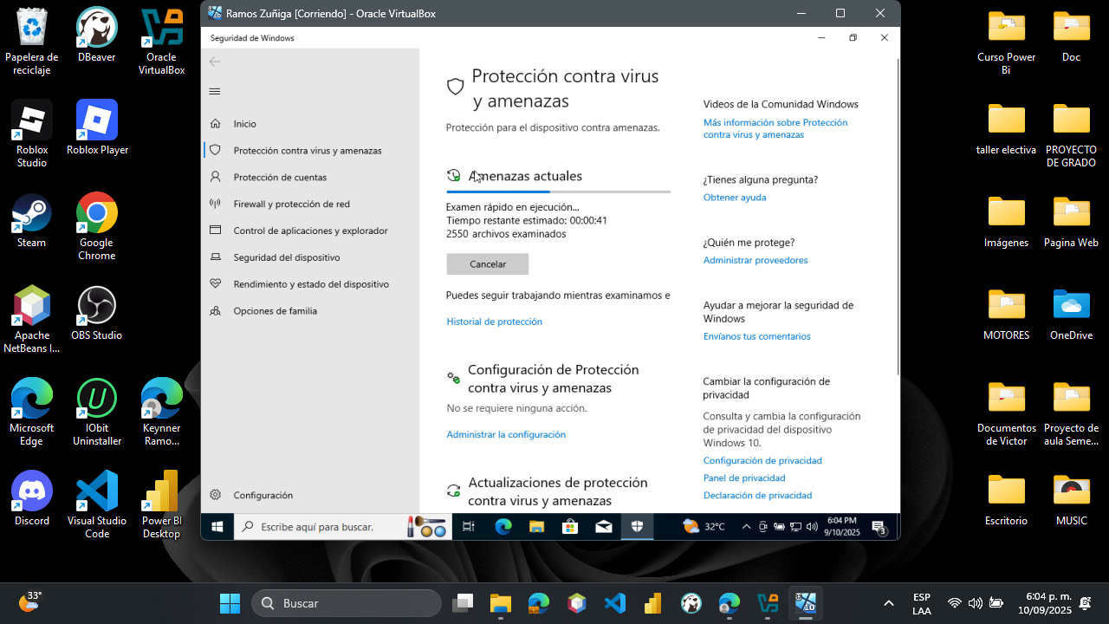

7. Establecer dirección IP versión 4 con la siguiente información:

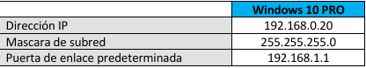

***RESPUESTA:***

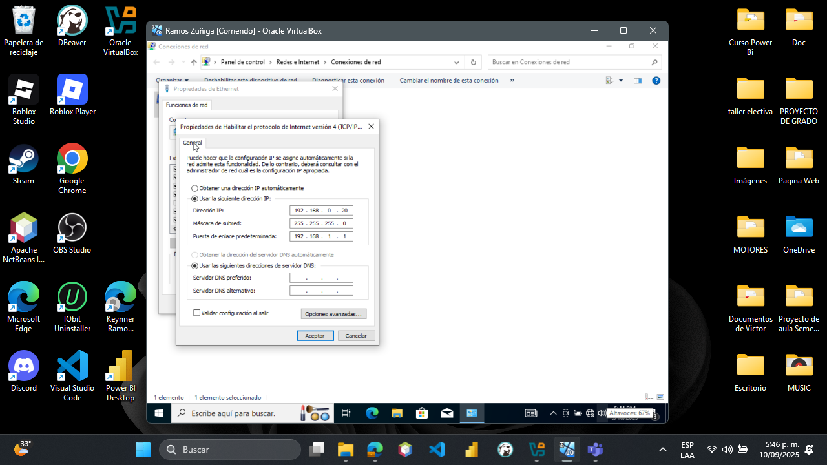

8. Acceder al símbolo del sistema y capturar la información del nombre del host y la dirección IP asignada en el punto anterior: colocar el siguiente comando ipconfig /all

***RESPUESTA:***

